FATYM Vranov nad Dyjí


zve všechny děti na

TÁBORÁK

na zakončení školního roku

KDY? v úterý 26. června 2012 od 16 hodin
KAM? do Štítar na faru

Na programu je:
vyhodnocení tajemné mapy Indie
☺☺☺    velká soutěž o poklad ☺☺☺
☺☺      zpívání na faře ☺☺ ☺   dětská mše svatá na poděkování za školní rok ☺
☺☺     požehnání na prázdniny ☺☺
☺☺☺     táborák a hry ☺☺☺
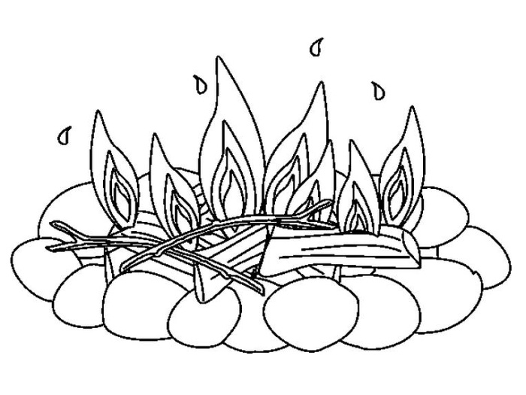

Všichni jste srdečně zváni. Špekáčky s sebou! Plánované ukončení ve 20.20 hod.

